Τίτλος Διδακτικού Σεναρίου:
«Σύγκριση – Διάταξη κλασμάτων»

Φάση «3»
Τίτλος Φάσης: «Εφαρμογές»

Χρόνος Υλοποίησης: 00:45
Φύλλο Εργασίας 1
Ημερομηνία:
Όνομα ομάδας:

Σχεδιάγραμμα διδασκαλίας
- Σύγκριση κλασμάτων με τον νου (Φύλλο εργασίας 1).
- Σύγκριση ομώνυμων κλασμάτων.
ΟΔΗΓΙΕΣ ΓΙΑ ΤΗΝ ΕΦΑΡΜΟΓΗ:
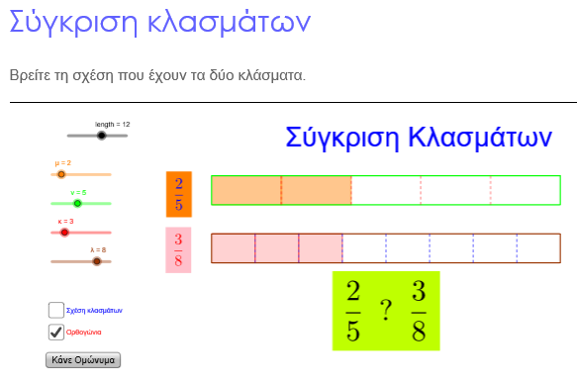
- Χρησιμοποιήστε τους δρομείς μ, ν και κ, λ για να φτιάξετε δικά σας κλάσματα.
- Πατήστε την επιλογή ‘’Ορθογώνια’’ για να παραστήσετε τα κλάσματα ως τμήματα ίσων ορθογωνίων και προσπαθήστε να τα συγκρίνετε.
- Πατήστε το κουμπί ‘’Κάνε Ομώνυμα’’ για να μετατρέψετε τα κλάσματα σε ομώνυμα.
- Πατήστε την επιλογή ‘’Σχέση κλασμάτων’’ για να δείτε την απάντηση.
- Σύγκριση ετερώνυμων κλασμάτων με ίδιους αριθμητές.
ΟΔΗΓΙΕΣ ΓΙΑ ΤΗΝ ΕΦΑΡΜΟΓΗ:
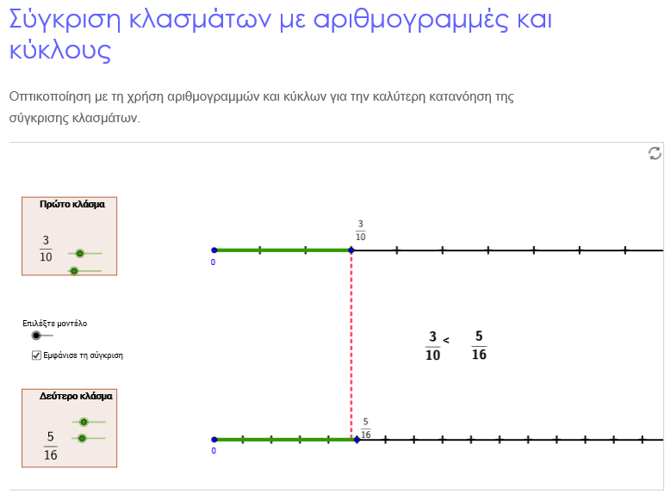
- Χρησιμοποιήστε τους δρομείς του πρώτου και του δεύτερου κλάσματος για να φτιάξετε δικά σας κλάσματα.
- Εκτιμήστε με τη βοήθεια της αριθμογραμμής ποιο από τα δύο είναι μεγαλύτερο.
- Χρησιμοποιήστε τον δρομέα ‘’Επιλέξτε μοντέλο’’ για να επιλέξετε το μοντέλο με τους κύκλους και να εκτιμήσετε ποιο από τα δύο είναι μεγαλύτερο.
- Βρείτε τη σχέση ανάμεσα στα δύο κλάσματα.
- Πατήστε την επιλογή ‘’Εμφάνισε τη σύγκριση’’ για να ελέγξετε την απάντησή σας.
- Ακολουθήστε την ίδια διαδικασία για δύο ή περισσότερα δικά σας ζευγάρια ετερώνυμων κλασμάτων με ίδιους αριθμητές.
- Διάταξη κλασμάτων και τοποθέτησή τους στην αριθμογραμμή.
ΟΔΗΓΙΕΣ ΓΙΑ ΤΗΝ ΕΦΑΡΜΟΓΗ:
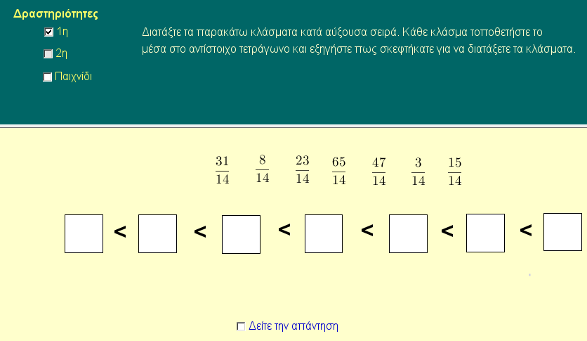
Δραστηριότητα 1η
- Τοποθετήστε τα κλάσματα μέσα στα τετράγωνα, έτσι ώστε να είναι κατά αύξουσα σειρά.
- Πατήστε την επιλογή ‘’Δείτε την απάντηση’’ για να ελέγξετε την απάντησή σας.
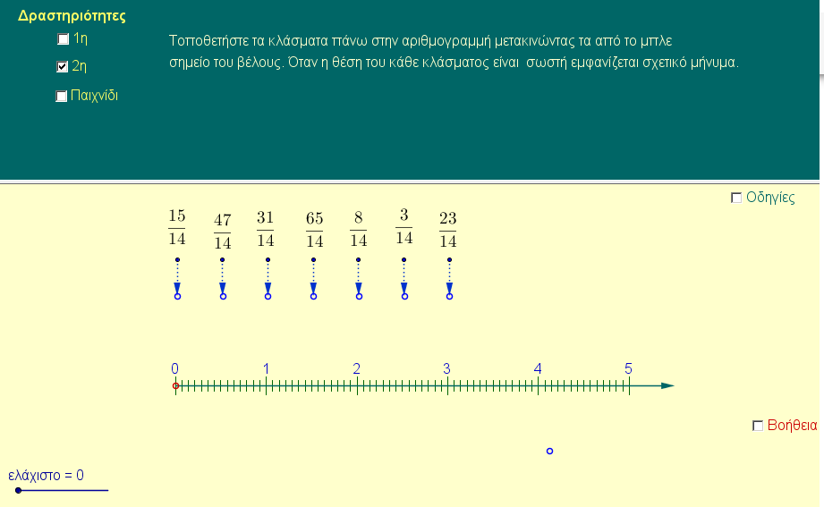
Δραστηριότητα 2η
- Χρησιμοποιήστε τον δρομέα ‘’ελάχιστο’’ για να καθορίσετε τον πρώτο αριθμό που θα εμφανίζεται στην αριθμογραμμή.
- Τοποθετήστε τα κλάσματα πάνω στην αριθμογραμμή μετακινώντας τα από το μπλε σημείο του βέλους.
- Πατήστε την επιλογή ‘’Βοήθεια’’ για να ελέγξετε την απάντησή σας.
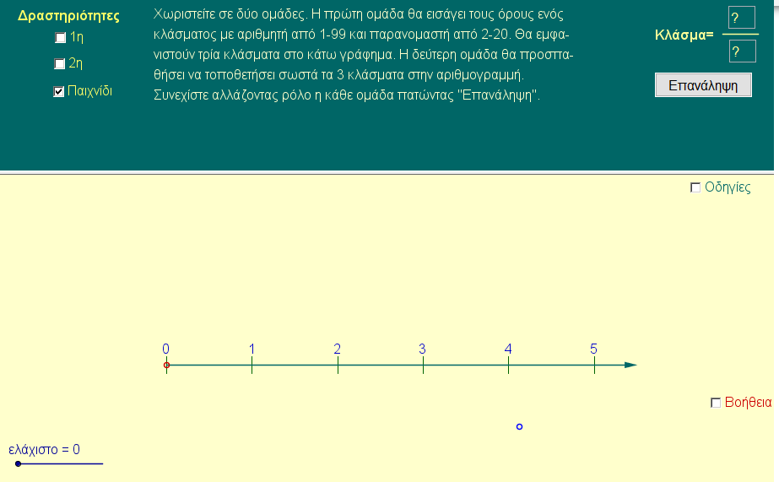
Δραστηριότητα 3η
- Χρησιμοποιήστε τον δρομέα ‘’ελάχιστο’’ για να καθορίσετε τον πρώτο αριθμό που θα εμφανίζεται στην αριθμογραμμή.
- Εισάγετε τους όρους ενός κλάσματος με αριθμητή από 1-99 και παρονομαστή από 2-20.
- Τοποθετήστε σωστά στην αριθμογραμμή τα κλάσματα που εμφανίζονται.
- Πατήστε την επιλογή ‘’Βοήθεια’’ για να ελέγξετε την απάντησή σας.
- Πατήστε το κουμπί ‘’Επανάληψη’’ για να επαναλάβετε τη διαδικασία.

Σύγκριση κλασμάτων με τον νου
- Να τοποθετήσετε το κλασμα $\frac{1}{4}$ στην αριθμογραμμή.
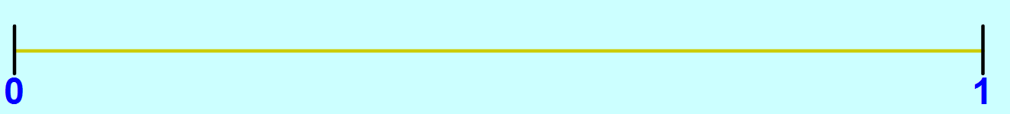
Πώς σκέφτομαι…
1^{ο} βήμα: Εκτιμώ πού βρίσκεται στην αριθμογραμμή το κλάσμα $\frac{1}{4}$.
(Θυμάμαι: Μοιράζω με τον νου το μήκος σε τόσα μέρη όσα μου λέει ο παρονομαστής και παίρνω όσα λέει ο αριθμητής).

2^{ο} βήμα: Μοιράζω την αριθμογραμμή σε ίσα μέρη (πρώτα σε 2 και στη συνέχεια σε 4).

3^{ο} βήμα: Τοποθετώ το κλάσμα στην αριθμογραμμή.

- Να βρείτε με τη βοήθεια της αριθμογραμμής ποιο κλάσμα είναι μεγαλύτερο:
$$\frac{2}{8}\text{.}\text{.}\text{.}\text{.}\text{.}\text{.}\text{.}\frac{3}{4}$$

Ερωτήσεις βοήθειας
- Πού βρίσκεται το 0;
- Πού βρίσκεται το 1;
- Πού βρίσκεται το $\frac{1}{2}$;
- Πού βρίσκεται το $\frac{1}{4}$;
- Πού βρίσκεται το $\frac{1}{8}$;
- Το κλάσμα $\frac{2}{8}$ είναι πιο κοντά στο 0 ή στο 1;
- Το κλάσμα $\frac{3}{4}$ είναι πιο κοντά στο 0 ή στο 1;

